
«Свидетельствую, что нет бога, кроме Единого Бога, и
свидетельствую, что Мухаммед – посланник Его». Произнесения Шахады с подлинной верой достаточно для принятия ислама.

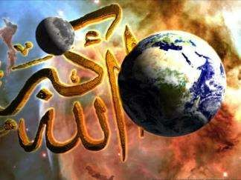

СВИДЕТЕЛЬСТВО (шахад)

Намаз – это название обязательных молитв, которые
совершаются пять раз в день. Названия намазов:
Аль-Фаджр (утренний намаз), Аз-Зухр (обеденный намаз), Аль-Аср (предвечерний намаз), Аль-Магриб (закатный намаз), Аль-Иша (ночной намаз).
Намаз является щитом, который защищает своего
хозяина от грехов и всего непристойного, а также
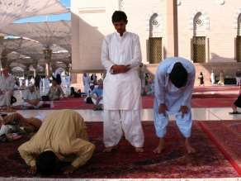

объединяет мусульман между собой и сплачивает их.

НАМАЗ (пятикраиная молитва)

Слово «закят» означает «очищение».
Одним из важных принципов ислама является то, что все имущество принадлежит Богу, и что богатства человека лишь переданы ему в управление. Имущество очищается путем выделения доли для тех, кто нуждается. Также
закят очищает сердце от эгоизма и жадности, от зависти и ревности, от ненависти и беспокойства. Все это способствует доброте и теплым отношениям.


ЗАКЯТ (пожертвование для нуждающихся)

Пост в месяц Рамадан
Каждый год в месяце Рамадан все мусульмане постятся от рассвета до заката - воздерживаются от еды, питья, ограничивая себя в мирских
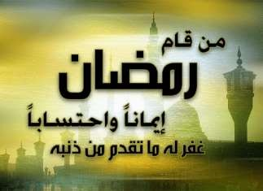
удовольствиях. Пост учит человека принципу искренней любви к Богу, надежды, преданности, терпения, бескорыстия и дисциплины, единства и братства.

СЫЯМ (пост в священный месяц Рамадан)

Каждый мусульманин обязан хотя бы один раз в жизни совершить хадж к Дому Аллаха, если у него имеется такая возможность. Хадж даёт очень много полезных плодов как в этой жизни, так и в Следующей. Во время хаджа мусульмане со всего мира встречаются, узнают друг друга, сплачиваются. Мусульмане чувствуют всемирное братство и взаимную любовь между всеми членами этой великой общины.
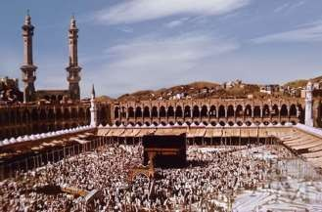

ХАДЖ(совершение паломничества в Мекку)

Мечеть - молитвенный дом мусульман, первоначально
арабское название для монотеистических храмов. Первая мечеть была построена Мухаммадом в Медине. Это была площадь для молитвы, обнесенная оградой с навесом.

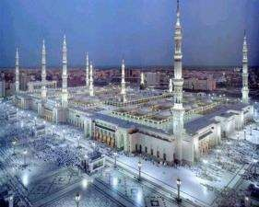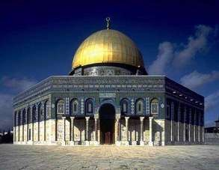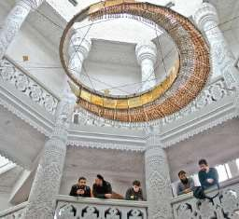МЕЧЕТИ

МУЛЛА
арабское мусульманское духовное звание, аналогичное
званию имама; настоятель мечети.
В светском управлении такой мулла, не имеет права
участия; знания его — грамотность в уменье толковать
Коран.
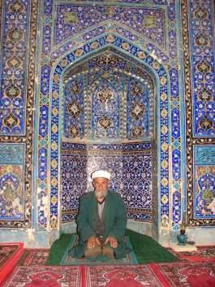
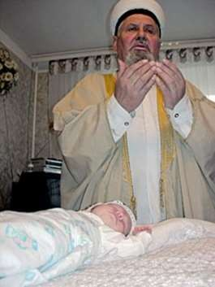

МУФТИЙ
духовное лицо у мусульман, облеченное правом выносить
решения (фетвы) по религиозно-юридическим вопросам.

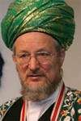
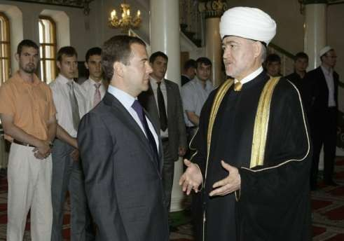

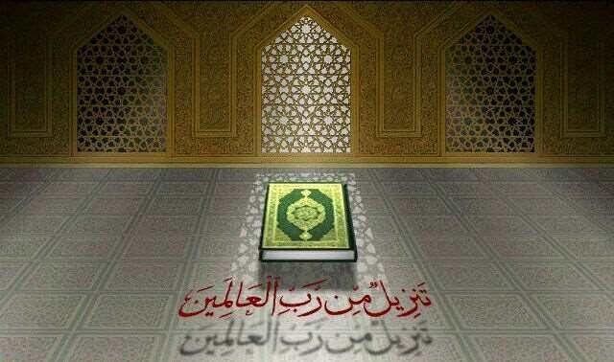

Наша жизнь в Исламе, Наша мудрость в Коране, Наша сила в Имане, АльхамдулиЛлях-
мы мусульмане!

